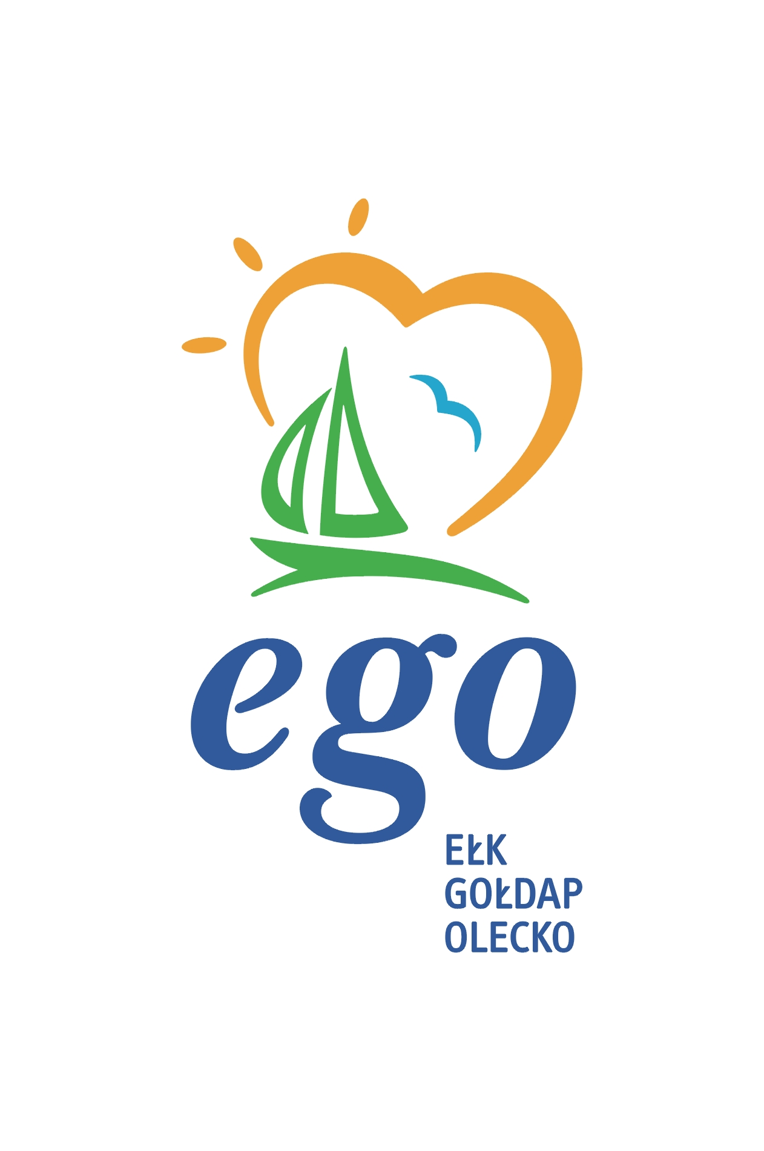
Regulamin Konkursu Stowarzyszenia EGO Kraina Bociana
o Nagrodę „EGO – Inicjatywę”

§ 1
Stowarzyszenie Powiatów, Miast i Gmin „Stowarzyszenie EGO Kraina Bociana” ogłasza konkurs na najlepszą inicjatywę społeczną w Subregionie EGO (obszar powiatów ełckiego, gołdapskiego
i oleckiego) w roku 2008.

§ 2
1. O Nagrodę mogą ubiegać się organizację pozarządowe działające na rzecz mieszkańców
z Subregionu EGO.
2. W ramach konkursu przyznane zostaną:

L.p. | NAGRODA | Inicjatywa wiejska | Inicjatywa miejska
1. | I miejsce | 3.500,00 | 3.500,00
2. | II miejsce | 2.500,00 | 2.500,00
3. | III miejsce | 1.500,00 | 1.500,00

§ 3
1. Nagrodzone zostaną inicjatywy, które rozwiązują konkretny problem społeczności lokalnej i mogą
stanowić dobrą praktykę możliwą do wykorzystania w innych społecznościach Subregionu EGO.
2. Nagrody pieniężne przyznane w konkursie mogą być wydatkowane wyłącznie na kontynuację lub
rozwinięcie nagrodzonej inicjatywy, w tym również mogą posłużyć jako wkład własny wymagany
przy występowaniu o zewnętrzne środki pomocowe – krajowe i zagraniczne.
3. Organizator konkursu może również przyznać wyróżnienia i nagrody specjalne niefinansowe.

§ 4
1. Wniosek o nagrodę można składać wyłącznie na formularzu (załącznik 1) dostępnym na stronie
internetowej Stowarzyszenia EGO (www.ego.mazury.pl) oraz w siedzibie Stowarzyszenia EGO
(Olecko, ul. Plac Wolności 2).
2. Wypełniony formularz wniosku o grant należy złożyć osobiście w siedzibie Stowarzyszenia EGO
lub drogą pocztową na adres w/w podmiotu.
3. Wnioski o nagrodę można składać w terminie do 30 czerwca 2008r.
4. Wnioski rozpatrzone zostaną w dwóch etapach. Zarząd Stowarzyszenia wybierze inicjatywy do fazy
finałowej, które zostaną ocenione przez walne Zgromadzenie Członków Stowarzyszenia EGO.
5. Organizację, których inicjatywy zostaną zakwalifikowane do fazy finałowej, zobowiązane będą do
przygotowania prezentacji multimedialnej według schematu określonego we wniosku.

§ 5
1. Nagrody zostaną przyznane przez Walne Zgromadzenie Członków Stowarzyszenia EGO Kraina
Bociana w terminie 30 lipca 2008r.
2. Decyzja o przyznanie nagród Walnego Zgromadzenia Członków jest ostateczna.

Zapraszamy do udziału w konkursie !!

PUNKT INFORMACYJNY KONKURSU, MIEJSCA SKŁADANIA WNIOSKÓW:
Stowarzyszenie EGO Kraina Bociana
Plac Wolności 2, 19-400 Olecko, tel. (087) 520 11-47, fax. (087) 520 21-59
www.ego.mazury.pl, biuro@ego.mazury.pl
Osoby do kontaktu: Małgorzata Jasińska, Paulina Jabłonowska

